情報通信実験B 実験レポート

実験項目 | センサと制御 第1回中間レポート

学籍番号 | 1W242038
名前 | 植木敬太郎
共同実験者 | なし

- 概要
本実験は，各電子部品の特性を理解することが目的である．具体的にはディジタルマルチメータを用いた固定抵抗・フォトセル・シャープペンシル線の抵抗測定，LEDの順方向電圧および電流の測定とLEDの点滅周期による認識限界の調査，超音波距離センサによる距離測定値と実測値の比較，サーボモータの角速度の測定を行った．

- 抵抗値の測定
  - 固定抵抗の測定
Arduinoキットに同梱されている10種類の抵抗について，ディジタルマルチメータを用いて抵抗値を測定した．測定結果を表1に示す．

表1 固定抵抗の測定結果
公称値 $[kΩ]$※ | 測定値 $[kΩ]$ | 誤差 $[\%]$
0.010 | 0.0104 | $$+4.0$$
0.100 | 0.0997 | $$-0.3$$
0.220 | 0.220 | $$0.0$$
0.330 | 0.325 | $$-1.5$$
1 | 0.972 | $$-2.8$$
2 | 1.960 | $$-2.0$$
5.1 | 5.120 | $$+0.4$$
10 | 10.050 | $$+0.5$$
100 | 100.500 | $$+0.5$$
1000 | 996.000 | $$-0.4$$
※公称値はカラーコードから読み取った値

表1より，全10種類の抵抗において測定値と公称値の誤差は最大でも$4.0\%$以内に収まった．
$10Ω$抵抗の誤差が特に大きいのは，ディジタルマルチメータのプローブと抵抗のリード線の間に生じる接触抵抗が，低抵抗域において測定値に対して相対的に無視できない影響を与えたためであると考えられる．それ以外の抵抗でも許容誤差を超えたものがあることから，接触抵抗の影響に加え，ディジタルマルチメータ自体の測定精度や温度などの環境要因も誤差の原因であると考えられる．
電子工作において抵抗を使用する際，公称値と実際の抵抗値には製造によるばらつきや測定条件による誤差が生じることを考慮する必要がある．LEDの電流を制限する抵抗のように多少の誤差が許容される用途では公称値をそのまま用いて問題ないが，精密な計測回路など高い精度が求められる場合は，今回のように実測値を確認したうえで使用する抵抗を選定することが重要である．
  - フォトレジスタの測定（照度環境別）
CdSフォトレジスタの抵抗値を，⑴日中の屋外，⑵夜間室内，⑶暗闇の3種類の照度環境で測定した．測定結果を表2に示す．

表2 フォトレジスタの抵抗
照度環境 | 測定値 $[Ω]$
日中の屋外（晴天・直射日光下） | $$114$$
夜間室内（照明点灯下） | $$7.1×{10}^{3}$$
暗闇 | $$1.6×{10}^{6}$$

結果はそれぞれ$114Ω・7.1×10³Ω・1.6×10⁶Ω$となり，照度が高いほどフォトレジスタの抵抗値が小さくなる傾向が確認できた．これはCdSの光導電効果によるものである．今回の測定では最も明るい環境と暗い環境の間で抵抗値に約1万4千倍の差が生じた．この広い変化幅は，光照度センサなどの用途においてフォトレジスタが有用であることを示している．
また，各環境の照度を照度計で定量的に記録できていないため，照度と抵抗値の厳密な関係性を検証することは本実験では困難であった．今後の課題としては，照度計を用いて各環境下の照度を定量的に測定し，照度-抵抗特性を調べることが考えられる．

  - シャープペンシル線の抵抗測定（距離と抵抗の関係）
紙にシャープペンシルで濃く太い直線を描き，線上の2点間の距離を変化させながら抵抗値を測定した．使用したシャープペンシルの濃さはHBである．測定結果を表3および図1に示す．

表3 シャープペンシル線における距離と抵抗値の測定結果（HB）
2点間の距離 $[mm]$ | 抵抗値 $[kΩ]$
10.0 | 58.2
20.0 | 107.2
30.0 | 144.3
40.0 | 189
50.0 | 253
60.0 | 305
70.0 | 373
80.0 | 446
90.0 | 511
100.0 | 561
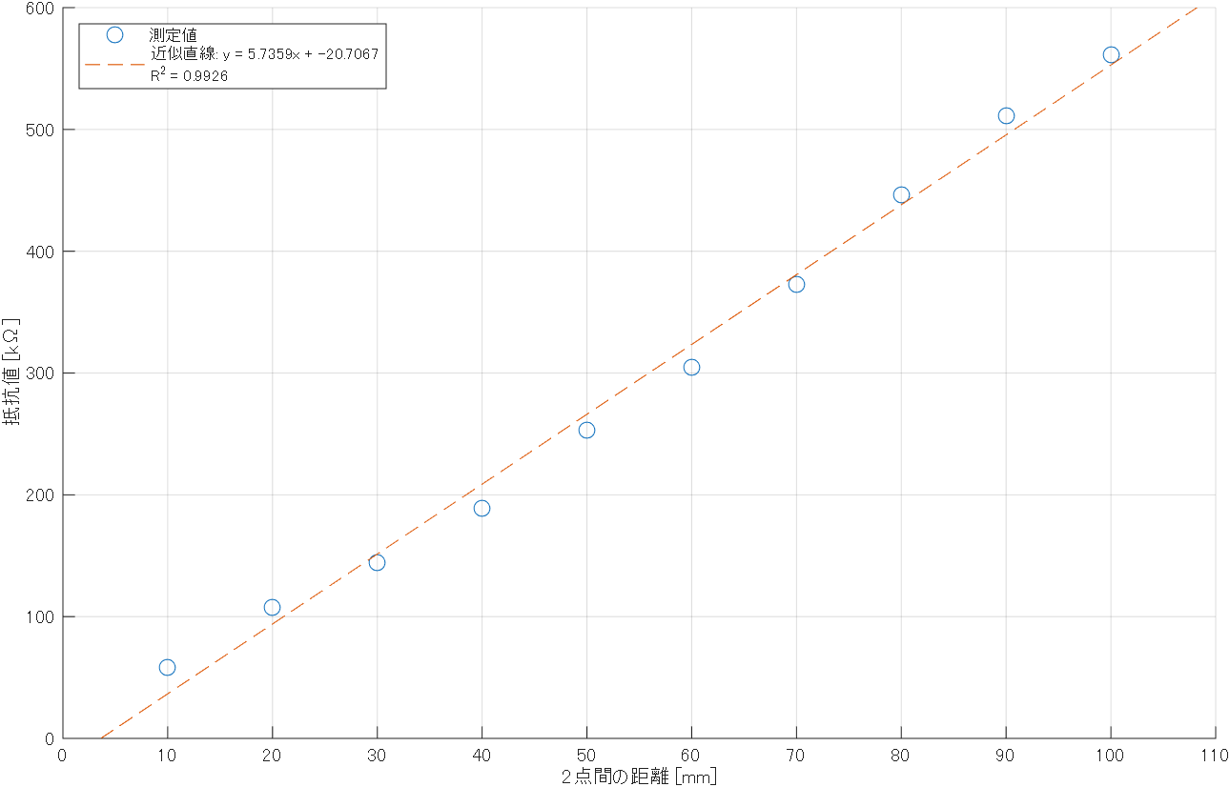
図1 シャープペンシル線における距離と抵抗値の関係

表3および図1より，2点間の距離と抵抗値の間にほぼ直線的な関係が確認された．近似直線は$y=5.74x-20.7$であり，決定係数$R^{2}=0.993$と高い値を示していることから，2点間の距離と抵抗値の間に強い線形関係があると言える．この結果は導体の抵抗が長さに比例するという関係式$R=ρL/S$と一致する．
近似直線の傾き$5.7359 kΩ/mm$は，単位長さあたりの抵抗値であるため，黒鉛の濃度と断面積によって決まる値である．今回使用したシャープペンシルの濃さはHBであり，「黒鉛と粘土の混合比が中程度」¹⁾である．2BやBなどより柔らかい芯を使用した場合は黒鉛の比率が高いため，導電性が高く，同距離での抵抗値が低くなると考えられる．
また，近似直線の切片が$-20.7 kΩ$と負の値を示しているが，距離$0mm$では抵抗値は$0kΩ$となるはずである．この差は，プローブと紙面の接触面で生じる接触抵抗が誤差として含まれることが考えられる．

- LEDの特性測定
  - 各色LEDの順方向電圧・電流
Arduinoキットに同梱されている各色のLEDについて，$5V$電源と$220Ω$の抵抗を用いて点灯させ，ディジタルマルチメータにより順方向電圧$V_{f}$を測定した．また，測定した順方向電圧$V_{f}$をもとに，以下の式により順方向電流$I$を算出した．
$$\begin{aligned}I=\frac{5-V_{f}}{220}\#\left(1\right)\end{aligned}$$
なお，2.1節の測定結果では$220Ω$抵抗の実測値が$220Ω$（誤差0%）であったため，本測定では公称値をそのまま用いた．測定値および算出結果を表4に示す．

表4 各LEDの順方向電圧および順方向電流
色 | 順方向電圧$V_{f} [V]$ | 順方向電流$I [mA]$
赤 | 1.98 | 13.7
黄 | 2.05 | 13.4
緑 | 2.74 | 10.3
青 | 2.74 | 10.3
白 | 2.78 | 10.1

表4より，赤・黄のLEDは順方向電圧$V_{f}$が約$2V$前後と低く，緑・青・白は約$2.7V$以上と高い結果となった．「LEDは発光色ごとに使われている半導体材料が異なり，材料のバンドギャップが大きいほど順方向電圧も高くなる．」²⁾これはLEDが発光するには電子がバンドギャップに相当するエネルギーを超える必要があり，そのエネルギーが順方向電圧$V_{f}$として現れるためである．一般に，「発光波長と半導体のバンドキャップ$E_{g}$の間には，
$$\begin{aligned}λ=\frac{1240}{E_{g}\left(eV\right)}\#\left(2\right)\end{aligned}$$
の関係」³⁾が成り立つ．赤や黄は波長が長いため，バンドキャップ$E_{g}$が小さくなり順方向電圧$V_{f}$が低くなると考えられる．
順方向電流については，電流制限抵抗の両端にかかる電圧が$5-V_{f}$であるため，式(1)より$V_{f}$が高い色ほど流れる電流は小さくなる．実際に赤色の$13.7mA$に対し白色は$10.1mA$となっており，同じ$220Ω$の抵抗を使っていてもLEDの色によって流れる電流が変わることが確認できた．

  - ちらつきが認識できなくなる点滅周期
LEDの点滅周期を徐々に短くし，ちらつきが認識できなくなる点滅周期を実験的に調べた．被験者は自分1名とした．
実験の結果，ちらつきが認識できなくなる点滅周期はおよそ$13ms$であった．これは周波数に換算すると約$77Hz$に相当する．「フリッカーが知覚できなくなる臨界融合周波数（CFF）は光の強さや面積などによって変化する」⁴⁾ことが知られており，一般に$40～50Hz$程度とされているが，今回の実験結果はこれより高い値となった．LEDは白熱球や蛍光灯と異なり瞬時に点滅するため，ちらつきの変化が急峻となり，より高い周波数まで知覚されやすかった可能性がある．また，被験者が自分1名のみであるため個人差などの影響があったことが考えられる．
この結果は，「人間の視覚の時間分解能が$50〜100ms$程度」⁴⁾であることと対応していると考えられる．この残像効果はPWM制御に応用されており，LEDを人間が知覚できない速度で高速点滅させることで，連続点灯しているように見せながら明るさを調整する調光制御が実現できる．

- 超音波距離センサの精度測定
Lesson14のプログラムを用いて，超音波距離センサによる距離測定を行った．センサから対象物までの実際の距離を変化させながら，シリアルモニタに表示される測定値を記録した．測定結果を表5および図2に示す．

表5 超音波距離センサの測定結果
実際の距離 $[cm]$ | 測定値 $[cm]$
10 | 10
20 | 19
30 | 29
40 | 37
50 | 47
60 | 56
70 | 67
80 | 77
90 | 86
100 | 96
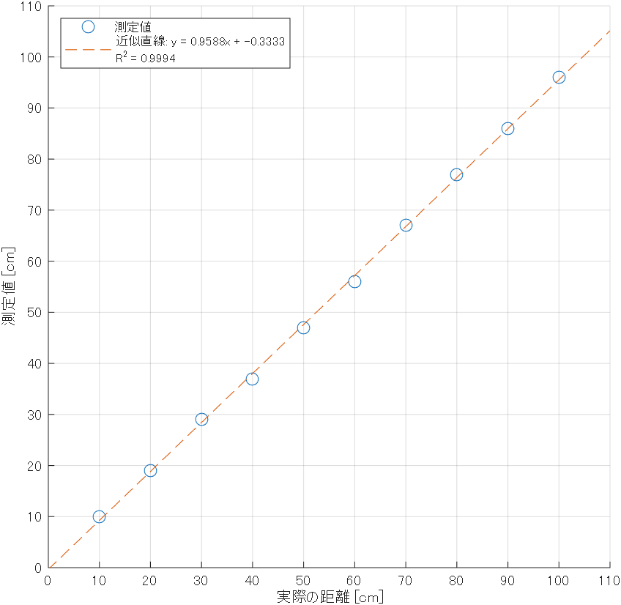
図2 超音波距離センサの実際の距離と測定値の関係
近似直線は$y=0.959x-0.333$であり，決定係数$R^{2}=0.9994$と非常に高い値を示していることから，超音波距離センサの線形性は十分に高いといえる．
近似直線の傾きは$0.959$であり，理想値の$1.000$に対して約$4.1\%$低い値となった．これはセンサのプログラム内で使用している音速の値と，実際の測定環境における音速に差があることが原因と考えられる．音速は気温に依存し，
$$\begin{aligned}v=331.5+0.6t\#\left(3\right)\end{aligned}$$
で表されるため，気温が想定値と異なる場合には測定値に誤差が生じる．より正確な測定を行うには，気温を計測して音速を補正する必要がある．
また，切片が$-0.333$とわずかに負の値を示しており，近距離においてセンサがやや小さい値を出力する傾向がある．これはセンサ内部の超音波送受信素子間の物理的な距離や，パルスの送受信処理における時間的な遅延が影響していると考えられる．
以上の結果から，本センサを用いて実際の距離を正確に求めるには，近似直線の式を用いて測定値を補正することが有効である．具体的には，近似直線$y=0.959x-0.333$の逆関数を用いて，センサの測定値$y$から実際の距離$x$を以下のように算出できる．
$$\begin{aligned}x=\frac{y+0.333}{0.959}\#\left(4\right)\end{aligned}$$
また，測定環境の気温が変化する場合には音速の補正も併せて行うことで，より高精度な距離計測が可能となる．

- サーボモータの角速度測定
サーボモータをArduinoの9番ピンに接続し，印加電圧$5V$で動作させた．
標準のServoライブラリではwrite()呼出し後に処理がブロックされないため，サーボが目標角度に到達したタイミングを検出できない．そこで回転完了まで処理をブロックする機能を持つ外部の「VarSpeedServoライブラリ」⁵⁾を使用した．このライブラリのwrite(angle, speed, wait)関数は，第3引数にtrueを指定すると回転完了まで処理をブロックするため，回転前後の時刻差から正確な回転時間を取得できる．
計測手順は以下の通りである．まずwrite(0, 255, true)でサーボを$0°$に移動させmillis関数で時刻を記録したのち，write(180, 255, true)で$180°$へ最大速度で回転させる．回転完了後に再びmillis()で終了時刻を記録し，その差を回転時間とした．この操作を10回繰り返し，平均値を算出した．
実験の結果，$180°$回転の平均時間は$299ms$であった．角速度$ω$は回転角度$θ$を回転時間$t$で除して求められる．
$$\begin{aligned}ω=\frac{π}{0.299}≈10.5\left[{rad}/s\right]\#\left(5\right)\end{aligned}$$
SG-90のデータシートによると「動作速度は$4.8V$で$0.1s/60°$」⁶⁾であり，$180°$では$300 ms$となる．今回の実測値$299 ms$はこれとほぼ一致しており，実験結果は妥当であると言える．
なお，今回の印加電圧は$5V$と「データシートの条件$(4.8V)$」⁶⁾よりわずかに高いため，若干速い結果が得られることが予想されるが，その差は$1 ms$程度と小さく，個体差の範囲内と考えられる．

- 感想
電子工作の経験自体はあり，プログラミングやブレッドボードでの回路構成において困難は無かったが，普段の製作では「動けばよい」という姿勢になりがちで，素子ひとつひとつの特性を実測値として把握する機会はこれまで少なかった．
今回の実験を通して，測定系そのものが結果に影響を与えることを改めて認識した．たとえば低抵抗域でのプローブの接触抵抗，超音波センサにおける気温と音速の関係など，いずれも素子の特性だけでなく測定手法の限界を理解しなければ正確な結果は得られない．今後の第2回中間レポートや制作物においても，測定系の誤差要因を事前に見積もり，それを踏まえた実験計画を立てることを意識したい．

- 参考文献
- 株式会社トンボ鉛筆，“芯の硬度・濃度とは？”，[オンライン]，入手先：https://www.tombow.com/mamechishiki/p16/ ，[参照：2026年4月19日]．
- 東芝デバイス＆ストレージ株式会社，“LEDの発光原理”，[オンライン]，入手先：https://toshiba.semicon-storage.com/jp/semiconductor/knowledge/e-learning/discrete/chap5/chap5-2.html ，[参照：2026年4月19日]．
- 東芝デバイス＆ストレージ株式会社，“LEDの発光波長”，[オンライン]，入手先：https://toshiba.semicon-storage.com/jp/semiconductor/knowledge/e-learning/discrete/chap5/chap5-3.html ，[参照：2026年4月19日]．
- コトバンク，“臨界融合頻度”，ブリタニカ国際大百科事典，[オンライン]，入手先：https://kotobank.jp/word/%E8%87%A8%E7%95%8C%E8%9E%8D%E5%90%88%E9%A0%BB%E5%BA%A6-150254 [参照：2026年4月19日]．
- P.van Allen, “VarSpeedServo,” GitHubリポジトリ，netlabtoolkit/VarSpeedServo, [オンライン], 入手先：https://github.com/netlabtoolkit/VarSpeedServo ,[参照：2026年4月19日]
- Tower Pro, “Servo Motor SG90 Data Sheet,”データシート，2013

